Отдел образования, спорта и туризма Мядельского районного исполнительного комитета

Государственное учреждение образования

«Мядельский учебно-педагогический комплекс ясли - сад – средняя школа»

**Научно-исследовательская работа**

**«В поисках утраченного: мельница из деревни Янушевка Мядельского района»**

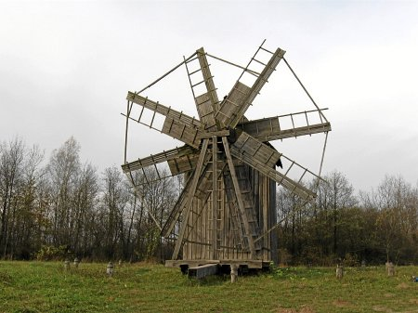

Автор:

ученик 9 «Б» класса

ГУО «Мядельский УПК ясли – сад – средняя школа»

***Маташнюк Павел***

Руководитель:

учитель истории

ГУО «Мядельский УПК ясли – сад – средняя школа»

***Девятовская Ольга Леонидовна***

Мядель, 2016

Содержание

Введение………………………………………………………………......................................3

1. Ветряные мельницы в Беларуси и их виды…………………………………………..4-7
2. Деревня Янушевка Мядельского района: история развития………………………..8
3. Описание мельницы из деревни Янушевка……………..............................................9-10

Заключение…………………………………………………………………..............................11

Литература……………………………………………………………………………………...12

Приложения…………………………………………………………………………………….13-16

**Введение**

Быть патриотом своей Родины – Беларуси - любить свой родной край, свою малую родину. Для этого нужно хорошо знать её историю, особенности жизни людей, населяющих данную местность, белорусские деревни и села.

На уроке истории мы рассматривали занятия сельских жителей (это в основном земледелие), выяснили, какие культуры выращивались. Среди них были зерновые. И здесь мы задались вопросом: а как зерно измельчали, чтобы получить муку? Ответ был дан быстро – мельницы. Но последовал ещё один вопрос: а были ли у нас на территории Мядельского района мельницы? И вот здесь учитель нам рассказала, что в деревне Янушевка Мядельского района, в которой жила её бабушка, была ветряная мельница, но теперь она является музейным экспонатом. Захотелось узнать подробнее об этой мельнице: когда она была построена, кем, так ли она выглядела, как сейчас, как она оказалась в музее, какие функции выполняла мельница, кроме помола муки и, вообще, в чём особенности ветряных мельниц.

Цель данной работы: узнать историю создания мельницы из деревни Янушевка и её дальнейшую судьбу.

В связи с поставленной целью были выделены следующие задачи:

1. Выяснить время появления мельницы в деревне и имена строителей.
2. Собрать материал о мельнице из литературных источников.
3. Найти современное местонахождение мельницы, её описание и изображение.
4. Попытаться найти очевидцев или их родственников и записать их воспоминания.

Гипотеза исследования: доказать, что внешний вид мельницы претерпел изменения и часть информации о ней не является достоверной.

**Ветряные мельницы в Беларуси и их виды**

Мельница — [механизм](https://ru.wikipedia.org/wiki/%D0%9C%D0%B5%D1%85%D0%B0%D0%BD%D0%B8%D0%B7%D0%BC), предназначенный для измельчения, уменьшения размеров частиц сыпучих, а также пастообразных материалов.

По типу привода различаются:

* ручная мельница;
* [водяная мельница](http://gruzdoff.ru/wiki/%D0%92%D0%BE%D0%B4%D1%8F%D0%BD%D0%B0%D1%8F_%D0%BC%D0%B5%D0%BB%D1%8C%D0%BD%D0%B8%D1%86%D0%B0);
* [ветряная мельница](http://gruzdoff.ru/wiki/%D0%92%D0%B5%D1%82%D1%80%D1%8F%D0%BD%D0%B0%D1%8F_%D0%BC%D0%B5%D0%BB%D1%8C%D0%BD%D0%B8%D1%86%D0%B0);
* электрическая мельница.

В данной работе пойдёт речь о ветряной мельнице.

Архитектура ветряных мельниц основана на конструктивном единстве остова здания и самого мельничного механизма. Расчет механизма мог выполнить не каждый плотник, поэтому существовали специалисты в этой области строительства. Для конструктивных решений ветряных мельниц характерны продуманность и надежность, в основе которых — способность воспринимать значительные динамические и ветровые нагрузки. Выразительные силуэты ветряков являлись активными доминантами, содействовавшими организации пространства. Благодаря простым формам, ясно прочитывавшимся на фоне неба и формировавшим выразительные силуэты, архитектура ветряных мельниц, особенно шатрового типа, приобретала черты монументальности.

Ветряные мельницы стали строить в Европе около Х в., появляются они позже водяных. Первые ветряные мельницы характеризуются тем, что корпус поворачивался вместе с крыльями под наиболее удобный ветер на специальной конструкции — козлах. Поэтому такие ветряки назывались “козловки”. С ХVII в. в Европе получил распространение новый тип ветряка с неподвижным корпусом — “голландский” (в Беларуси чаще — “шатровый”); вместе с крыльями поворачивалась только верхняя часть. Эти ветряки имели большую производительность, но “козловок” не вытеснили. С ХХ в. появляется новый тип ветряной мельницы — “пальтрак”, в котором поворачивалось все сооружение, но не на козлах, а на специальном колесе, установленном на уровне земли.

Ветряных мельниц на Беларуси было много. Преобладали сооружения, возведенные из дерева; каменные ветряки буквально единичны и характерны лишь для конца XIX — начала XX в. Например, в Ошмянском уезде было 7 каменных и 127 деревянных мельниц, а в Вилейском из 60 мельниц каменная была только одна. В Копысском уезде Могилевской губернии в 1858 г. все 50 водяных и ветряных мельниц были деревянными [3].

Широкому распространению ветряных мельниц и особому вниманию к ним со стороны общества содействовала и высокая социальная значимость этих сооружений — здесь происходили важные для многих людей производственные процессы. Размещение их в стороне от застройки, т. е. в местах, доступных ветру и открытых для обозрения со всех сторон, сразу же определило особенности их архитектуры. Безусловно, важнейшее в архитектуре ветряных мельниц — предельная гармония компактного объемного решения, имеющего вертикальное развитие, и окружающего пространства, чему, кстати, способствовали и технологические требования (обтекаемость корпуса, статичность конструкции и др.).

Строителям приходилось учитывать, что Беларусь расположена в зоне слабых ветров. В среднем за год скорость ветра здесь 3,5–4 м/сек на равнинах и возвышенностях и 3–3,5 м/сек на низменностях и по долинам рек. Такой ветер легкий — при нем лишь только качаются ветви деревьев. Сильный же ветер (10 м/сек) составляет всего десятые доли процента общего потока, достигая 2–3 % на открытых пространствах. Шквалистые порывы ветра (более 25 м/сек), к счастью, редки; они обычно сопровождаются разрушениями. Поэтому при таких ветровых потоках на территории Беларуси различие типов строившихся здесь ветряных мельниц, их форм и размеров определялось прежде всего объемом предстоящей работы. Например, на территориях, специализировавшихся на земледелии (Поднепровье, Восточное Полесье), количество ветряков больше, они мощнее по производительности и крупнее размерами.

Наибольшее распространение имели мельницы столбовой конструкции, так называемые “козловки”. Обычно они двухъярусные, квадратные в плане, высотой 8–12 м. Козлы, на которые опиралось все сооружение, состояли из мощных горизонтальных, лежащих на земле, обычно на каменном фундаменте, брусьев — в них врубался вертикальный столб (ось мельницы; сосна, реже дуб) и поддерживавшие его подкосы [1]. Крепящиеся на столбе горизонтальные балки поддерживали снизу корпус мельницы и являлись основой первого яруса (всего их было 2). Кстати, корпус устанавливался на этих балках со сдвижкой на 30–50 см к входной стороне, что обеспечивало устойчивость сооружения. Дело в том, что практически все механизмы ветряка концентрировались поближе к наветренной стороне, поэтому здание приходилось, образно говоря, центрировать. К этим же балкам снизу прикреплялся брус (дышель), которым поворачивали мельницу по направлению ветра. Вход в мельницу по свисающей лесенке всегда был со стороны, противоположной наветренной, где размещались крылья. Их устанавливали на оголовке горизонтального (точнее, слегка наклонного) вала, размещенного под крышей. Передача вращательного движения обычно рассчитывалась таким образом, чтобы за один оборот крыльев жернов делал 7–12 оборотов. Система дополнительных механизмов позволяла регулировать скорость вращения крыльев и тонкость помола муки, обеспечивала подъем мешков с зерном на верхний ярус и т.д. (деревня Одельск Гродненского, деревня Первомайск Солигорского, деревня Шени Пружанского районов). Яруса мельницы сообщались посредством внутренних лестниц. Каркас делался из брусьев, обшивка — из досок, реже из гонта; козлы — чаще всего из дуба; зубья колес — из твердых пород древесины (граб, клен, яблоня).

Ветряные мельницы шатрового (“голландского”) типа имели более сложное устройство. Основной объем мельницы здесь неподвижен, поворачивается только верхняя часть (шапка), в то время как в “козловках” поворачивался на осевом столбе весь корпус. Чаще всего шатровые мельницы делались восьмигранными, стоявшими на срубе из 3–4 венцов. Боковые стены — слегка наклоненный к центру каркас с обшивкой досками. Известен пример, когда дощатая обшивка обита гонтом (д. Ганусовщина, около Гресска, теперь Слуцкий район). Накрытая крышей шапка шире корпуса, завершаемого горизонтальным деревянным колесом, по которому и осуществлялся поворот шапки с крыльями. В этом заключалось одно из основных преимуществ шатровых мельниц — поворачивать приходилось только шапку, а не весь корпус, что намного легче. Шатровые мельницы значительно выше “козловок” — до 18 м (не менее 3 ярусов). Такая высота позволяла поднимать выше вал, на котором крепились крылья, а это значит, делать их длиннее — отсюда и большая мощность этих мельниц. В шапке на валу размещалось под крышей колесо, которое передавало вращение на вертикальный вал. В нижней части через систему колес вращение передавалось на верхний жернов. Эти мельницы имели большую производительность, так как могли приводить в движение две пары жерновов, в то время как “козловки” — всего одну. Шатровые мельницы строились в основном в Поднепровье и Восточном Пролесье (д. Роги Славгородского района, д. Зеленец Хотимского района), редко — в Центральном регионе (д. Шапки Клецкого района).

Конечно же, этими двумя типами разнообразие ветряных мельниц в Беларуси не исчерпывается. На севере Беларуси, в Поозерье, известны ветряки, сочетавшие в себе оба конструктивных решения [3], что роднит их с мельницами типа “пальтрак” в северо-восточной Польше. Конструкции этого типа позволяли приводить в движение две пары жерновов при меньших усилиях, затрачиваемых на обслуживание. В таких мельницах (д. Янушевка Мядельского района) корпус покоится одновременно и на осевом столбе, и на лежащем на каменном основании деревянном колесе. По колесу, точнее по вмонтированному в него металлическому полозу, и поворачивался корпус. Осевой столб в мельнице сделан массивным, граненым, но доходящим только до второго яруса. Действовал механизм по обычной схеме: горизонтальный вал, получив вращение от крыльев, передавал его через укрепленное на нем колесо на зубчатый барабан и далее на металлический шкворень, который приводил в движение верхний жернов.

В этом же регионе в конце ХІХ — начале ХХ в. появляются небольшие ветряные мельницы, предназначенные для обслуживания одного или нескольких крестьянских хозяйств. Наибольшее распространение они получили в Поозерье [5], но известны и в других частях Беларуси. Для их изготовления не требовались какие-то особые сорта древесины, высокая квалификация плотников. Все определяли смекалка и конструкторские способности, так как основным было решение технической проблемы: обеспечить передачу вращения от силы ветра на каменные жернова. Такие мельнички, а их высота всего 2–4 м, обычно стояли на открытой местности, чтобы захватить как можно больше ветра. Устанавливали их непосредственно на землю. Иногда встраивали в жилой дом с пропуском осевого столба через конек крыши (хутор близ д. Латыши Миорского района). Известны даже перевозные мельницы на небольших деревянных колесах (деревня Ратьки Глубокского района, деревня Кремно Дрогичинского района). Своими активными формами и силуэтом даже такие небольшие мельницы заметно оживляли ландшафт.

Появление ветряков шатрового типа и “пальтраков” — результат совершенствования их конструкций и стремления к более простой установке под наиболее выгодное направление ветра. Этот маневр с ними выполнить было намного проще, чем с “козловкой”. К тому же почти каждый поворот “козловки” требовал новой настройки жерновов, а это потеря времени и лишние усилия. Самыми легкими в обслуживании и производительными были шатровые мельницы, но их постройка требовала больших денежных средств. [4]

Для мельниц характерно практически полное отсутствие декоративного убранства. Эстетику всего, что связано с ветряками, определял именно динамичный характер производственного процесса, основанного на непосредственном контакте с силами природы, а это особо приукрашивать не было нужды. Силуэты ветряных мельниц очаровывают своими пропорциями и гармоничным единством со средой. Но все же можно отметить, что в интерьере встречаются резные колонки второго яруса (д. Березовка Кормянского района), затейливо выкованные винты, регулирующие подъем жерновов (д. Синичино Буда-Кошелевского района).

Строительство мельницы требовало большого профессионального мастерства. Очень внимательно относились к выбору материала и его подготовке. Все элементы, из которых изготавливались механизмы, хорошо просушивались. На зубья шла только очень твердая древесина (граб, яблоня, клен, береза), заготовки для них предварительно долго варили в крутом кипятке, затем сушили. А для вала годилась только древесина дуба или сосны, особенно ценилась нижняя часть крупного ствола, даже не комель, а фактически часть корневища, уходящая в землю. Поэтому подходящую сосну не спиливали, а, образно говоря, выкапывали. Собрать мельничные колеса — большая, длительная работа, ее обычно выполняли в зимнее время, когда были завершены основные дела по хозяйству.

К сожалению, состояние всех уцелевших ветряков самое плачевное: с 30-х годов прошлого столетия многие из них остались без хозяев, хотя еще на начало 1950-х гг. в Беларуси было несколько тысяч действующих ветряков. Но там, где понимали практическую значимость этих сооружений, сумели сохранить ветряки в рабочем состоянии (важно, чтобы был еще и мастер, знающий и любящий мельничное дело). Даже с обломанными крыльями, но переведенные на электроэнергию, они помогали сельским жителям и местным колхозам решать проблемы, связанные с помолом зерна для нужд своих хозяйств (д. Синичино Буда-Кошелевского района).

В послевоенные годы, когда для подъема народного хозяйства изыскивались всевозможные резервы, вспомнили о ветряках, тем более что их было еще немало. Всесоюзный институт механизации и электрификации сельского хозяйства разработал конструкции простейших ветряных мельниц, которые могли бы быть построены без больших затрат рабочей силы и материалов [3]. Следует отметить, что одним из достоинств старых ветряков являлась их долговечность. Что же касается новаций, то белорусские умельцы находили современные решения по приручению силы ветра, и у некоторых на усадьбах неторопливо крутился ветряк, решая проблемы подсобного хозяйства (д. Булавки Калинковичского района, 1955 г).

Есть еще одна своеобразная функция ветряных мельниц. Помимо того что сегодня это уникальные объекты, известные далеко в округе, они являлись участниками многих событий той местности, где расположены, связаны со многими передающимися из поколения в поколение историями, порой легендарными, из жизни местных жителей. Как своеобразная память народа о своей истории, как свидетельство таланта и изобретательности местных мастеров, как пример умелого использования в условиях Беларуси сил природы в практических целях, они должны занять достойное место и в жизни современного общества. Ценность этих сооружений — и материальная, и духовная — будет только повышаться. Как и храмы, они призваны решать проблему организации пространства, создания доминирующих композиционных акцентов и, что очень важно, зрительной и духовной связи местных жителей. Вертикальные композиции, активно вторгаясь в верхние, господствующие слои воздушного пространства, обязательно находятся в поле зрения многих людей, наилучшим образом выполняя функцию объединения.

**Деревня Янушевка Мядельского района: история развития**

Янушевка - [деревня в Слободском сельсовете](http://www.myadel.info/naselennyie-punktyi). Расположена в 30 километрах от Мяделя, в 62 километрах от железнодорожной станции Воропаево, в 180 километрах от Минска. [2]

В 1897 г. - это застенок Жоснянской волости Вилейской губернии: 2 двора, 42 жителя. С февраля по декабрь 1918 года оккупирована германскими войсками. С 1919 г. - в составе БССР. В 1921 г. - фольварк гмины Жосна Дуниловицкого (с 1925 г. Поставский) уезда Виленского воеводства: 5 дворов, 32 жителя. С 12.10.1940 - в Слободском сельсовете [Мядельского района](http://www.myadel.info/) Вилейской, с 20.09.1944 г. - Молодечненской, с 20.01.1960 г. - Минской областей. В 1940 г. – деревня: 5 дворов, 34 жителя. В 1949 г. жители деревень Зыково и Янушевка объединились в колхоз имени Чкалова. 3 марта 1954 г. - деревня в составе колхоза "1 Мая" (центр - [деревня Константиново](http://www.myadel.info/konstantinovo-slobodskoj-selsovet)). В 1956 году радиофицирована, в 1964 году – электрифицирована. В 1960 г. здесь проживают 26 жителей. На 01.01.1997 г. - 9 дворов, 15 жителей. С 2011 года в деревне 2 двора и 3 жителя. На данный момент в деревне постоянно проживают 2 жителя. Название деревни пошло от имени первого её жителя – Янука.

Единственным поводом вспомнить данную деревню является ветряная мельница, которая раньше находилась здесь.

**Описание мельницы из деревни Янушевка**

В настоящее время мельница находится в Белорусском Государственном Музее Народной Архитектуры и Быта «Строчицы».

Белорусское Поозерье охватывает Витебщину и частично северные районы Минской области. В этом историко-этнографическом регионе чрезвычайно живописный, холмистый рельеф с валунами, пригорками и низинами, с многочисленными реками, озерами, ручьями. Это обусловило особенности сельских поселений Поозерья, которые выделяются малодворностью и бессистемностью застройки. Именно потому экспозиционный сектор “Поозерье” представлен небольшой деревенькой и отдельно размещенным хутором — двумя характерными для региона типами поселений. *(Приложение 2)*

В структуру музейной поозерской деревеньки с бессистемной планировкой входят культовые построения, поозерские веночные дворы-комплексы с жилыми и хозяйственными построениями, постройки пригуменьев, малые архитектурные формы. На сегодняшний день на экспозиционном секторе восстановлены разнообразные памятники. Среди них ветряная мельница из д. Янушевка Мядельского района — памятник народной архитектуры начала ХХ в. Это мельница с интересными двойными махами, которые обеспечивали самостоятельный поворот по направлению ветра. Три раза горевшая и три раза отстроенная заново тремя поколениями семейства мельников. Всех мельников звали Януками. В таких мельницах корпус покоится одновременно и на осевом столбе, и на лежащем на каменном основании деревянном колесе. По колесу, по вмонтированному в него металлическому полозу, и поворачивался корпус. Осевой столб в мельнице сделан массивным, граненым, но доходящим только до второго яруса. Действовал механизм по обычной схеме: горизонтальный вал, получив вращение от крыльев, передавал его через укрепленное на нем колесо на зубчатый барабан и далее на металлический шкворень, который приводил в движение верхний жернов. [6]

Устройство этой мельницы имеет множество особенностей, не очень значительных, но они были характерны для многих ветряков. В связи со значительным выносом крыльев относительно корпуса горизонтальный вал поддерживает специальная стойка, опирающаяся на решетку из выступающих мощных балок. Стойка завершается твердым березовым вкладышем, играющим роль своеобразного подшипника.

Для осмотра крыльев, вала и своевременной смазки вкладыша и оголовка вала дегтем устроена на основе стойки лестница. Предусматривалась возможность уменьшения поверхности крыльев (часть дощечек на крыльях при необходимости снималась), чтобы снизить крутящий момент. Это была обычная мера во всех ветряках. Обшивка стен и крыши сделана по обыкновению из двух рядов досок, внахлест. Но доски нижнего ряда имеют по краям желобки для защиты стыков от воды при косом дожде. Учитывалось также то, что главный фасад испытывает сильное воздействие ветровой нагрузки от движущихся крыльев. Чтобы уменьшить это воздействие, на главном фасаде второй слой досок обшивки сделан обтекаемой формы из горбылей. Доски прибивали затупленными гвоздями, в этом случае меньше шансов их расколоть. Выступающие части балок укрыты накладными досками для защиты их от главного врага древесины — влаги. В обшивке на втором ярусе был предусмотрен монтажный проем, через который наверх поднимали жернова с помощью специального устройства, составлявшего единое целое с мельничным механизмом. [4]

Предусмотрены необходимые «мелочи»: у двери кованое кольцо, чтобы привязать коня (ему какое-то время надо спокойно постоять при разгрузке зерна и погрузке муки, а мельница всегда работала достаточно шумно, с грохотом); сделана специальная подвесная лесенка (так как пол приподнят над уровнем земли); книзу к корпусу подвешена конура для сторожевой собаки.

В ходе исследования нами была поставлена задача найти тех людей, которые могли бы рассказать нам о строительстве мельницы и об особенностях её работы. Такой человек был найден – это Владимир Николаевич Козловский. Родился Владимир Николаевич в 1937 году в деревне Янушевка, на данный момент он проживает в деревне Старые Габы Мядельского района. Мельница принадлежала его дяде Никодиму Козловскому. *(Приложение 1)*

Из воспоминаний Владимира Николаевича Козловского, уроженца деревни Янушевка:

- В 1920-х годах количество жителей в застенке Янушевка и в прилегающих деревнях увеличилось. Поэтому назрела необходимость строительства мельницы. И вот один из братьев Козловских (а их было трое – Никодим, Иван, Николай) Никодим решил заняться строительством мельницы. Рельеф позволял это сделать, так как застенок располагался на возвышенной местности. Место для строительства было выгодное – не было лесных массивов или кустарников, которые препятствовали бы доступу ветра. Никодим объездил очень много населённых пунктов, рассмотрел не одну конструкцию мельницы и в 1926 году построил на самом высоком месте мельницу. Сюда привозили молоть зерно жители всей округи. *(Приложение 3)*

В период Великой Отечественной войны мельницей не пользовались и доски, которыми она была обшита, подгнили, и сама она частично развалилась.

После войны Никодим и местные жители её восстановили, ведь в ней была необходимость. А когда образовался колхоз, её передали туда. Но не успели ею как следует воспользоваться, как при сильном урагане снесло все лопасти и переломило мельницу. Теперь её восстанавливали Никодим Козловский и Петр Кухальский.

В 1960-х годах мельницей перестали пользоваться, так как появилось электричество. А в конце 1970-х годов была организована научная экспедиция по сбору памятников старины, мельница приглянулась учёным. И в 1980 году мельницу перевезли в музей». *(Приложение 4)*

**Заключение**

В ходе проведенного исследования мы пришли к следующим выводам:

1. Литературных источников по данной теме очень мало.

2. Мельницы для крестьян имели большое значение как для хозяйственных нужд (переработка зерна), так и как место обмена информацией.

3. Материал, полученный в ходе изучения имеющейся литературы и бесед с очевидцами, можно систематизировать и использовать в учебном процессе на уроках «Наш край».

В ходе исследования нам удалось узнать дату постройки мельницы (1926 год) и имя строителя и владельца (Никодим Козловский). Здесь мы обнаружили первое противоречие информации, подаваемой на официальном сайте музея архитектуры и быта Строчицы. Там говорится о том, что принадлежала мельница трём поколениям семейства мельников, которых звали Януки.

Вторая неточность заключается в том, что мельница три раза горела, по мнению работников музея. На самом деле мельницу перестраивали два раза: первый раз она прогнила во время Великой Отечественной войны, но после войны её восстановили и передали колхозу, а второй раз её разрушил сильный ветер.

Перестали ею пользоваться в 1960-х годах с появлением электричества.

Мельница была простой в использовании: лопасти приходили в движение от малейшего ветра, а ещё ее можно было поворачивать по направлению ветра.

В 1980 году мельница перевезена в музей. В 1995 году проводились ремонтные работы и мельница была отреставрирована. Принимая во внимание частые поломки крыльев, в 2000 году было решено изменить их конструкцию. Поэтому современная конструкция крыльев не соответствует исторической. С 2001 года мельница выставлена как музейный экспонат.

В ходе исследовательской деятельности нам удалось найти человека, который видел, как работает мельница, как она выглядит изнутри, и сам работал на ней. Владимир Николаевич Козловский очень интересно и в доступной форме рассказал нам о мельнице. А Тамара Николаевна Купревич предоставила фотографию мельницы из семейного альбома, благодаря которой мы можем говорить о видоизменённости мельницы.

Таким образом, наша гипотеза о том, что внешний вид мельницы претерпел изменения и то, что часть информации о ней не является достоверной, оправдалась.

Постановлением Совета министров Республики Беларусь от 14 мая 2007 года № 578 ветряной мельнице из деревни Янушевка Мядельского района Минской области придаётся статус и категория историко-культурной ценности Республики Беларусь.

Проводя данное исследование, мы еще раз убедились, сколько интересных и значимых исторических событий еще недостаточно изучено. И наша работа, мы думаем, является маленьким шажком к пониманию истории нашей малой родины.

**Литература**

1. Лакотка А.І. Пад стрэхамі прашчураў. Мн., 1995. С. 320.

2. Памяць: Мядзельскі раён : гіст.-дакумент. Хронікі гарадоў і раёнаў Беларусі / рэдкал.: Г.П. Пашкоў, Я.Г. Звяруга, А. Л. Петрашкевіч. – Мінск: БелЭН, 1998.

3. Сергачев С.А. Белорусское народное зодчество. Мн., 1992. С. 142—143.

4. Сергачев, С. А. Народное зодчество Беларуси. История и современность. – Минск: Бел. энц. имени П. Бровки, 2015. – с. 336-337

5. Сергачев С.А., Карачун В.И. Народное зодчество Белорусского Поозерья// Строительство и архитектура Белоруссии. 1980. № 1. С. 24—25.

6.www. etna.by

**Приложение 1**

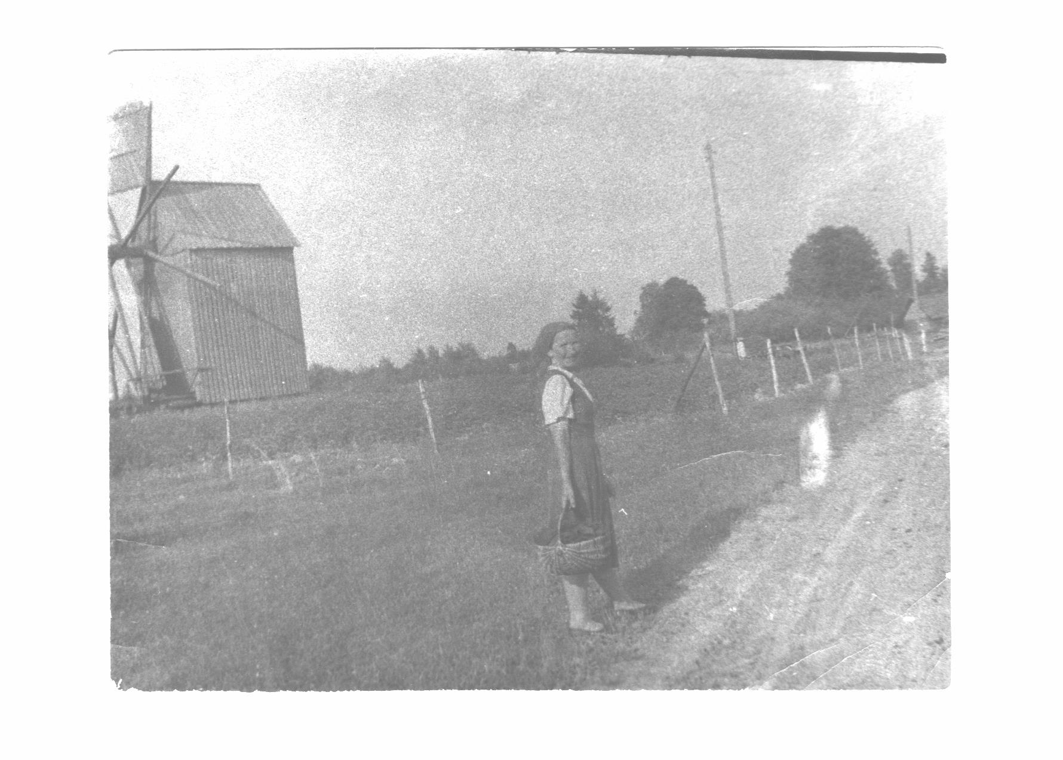

Внешний вид мельницы

(фото из семейного альбома Купревич Тамары Николаевны)

**Приложение 2**

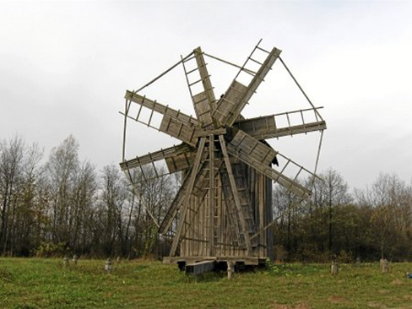

Современный вид мельницы (Строчицы)

**Приложение 3**

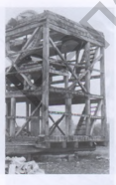

Каркас ветряной мельницы из деревни Янушевка

(разборка перед переносом в музей)

**Приложение 4**

